課題八 民國社會的巨變
行程A：洶湧澎湃的革命浪潮
考察地點連結
https://45esq3oze.wasee.com/wt/45esq3oze
設題目的：
認識影響近代中國發展的重要歷史地點。

- 在橫線上填寫答案，完成以下歷史地點的介紹。
相片 | 地點名稱 | 相關的歷史事件
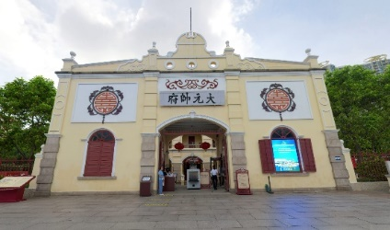 | 大元帥府 /  大元帥府正門 | 孫中山曾發起 ，徵用此地作為府第。  護法運動
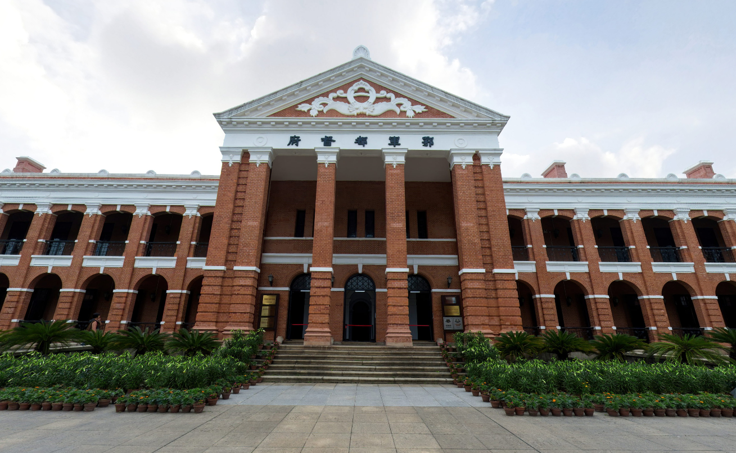 | 鄂州都督府 / 湖北軍政府 | 在武昌起義成功後成立，並短暫代行  中央軍政府  的職責。
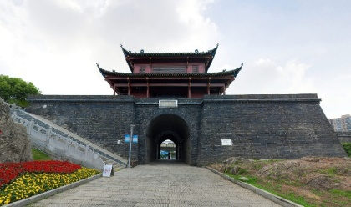 | 起義門 | 這裏是 的歷史見證。  武昌起義
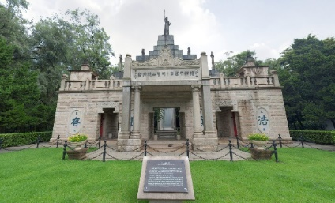  七十二烈士之墓 |  | 埋葬了 中犧牲的七十二位烈士。  黃花崗起義
行程B：孫中山的香港足跡
設題目的：
介紹孫中山在香港的革命足跡。
考察地點連結
https://45efclflr.wasee.com/wt/45efclflr

- 在橫線上填寫適當的答案，介紹與孫中山革命事業有關的地點。
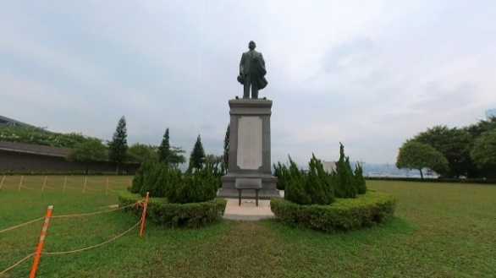
1
中山紀念公園
地點名稱：
設立目的：
紀念孫中山

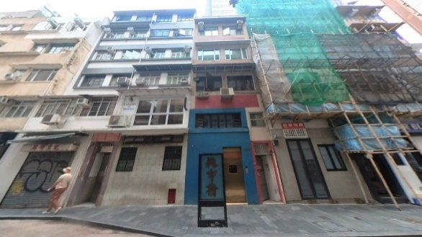
策劃革命活動
地點名稱：
設立目的：
2
香港興中會總會舊址

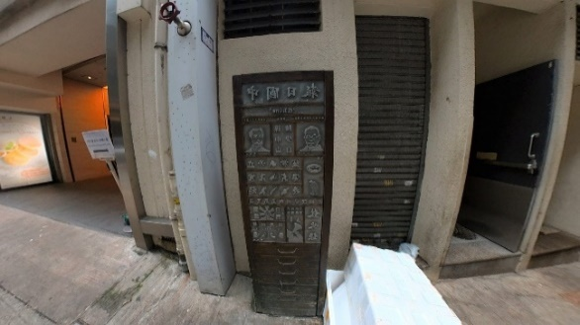
3
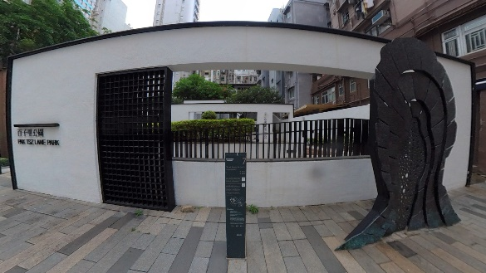
4
紀念楊衢雲
楊衢雲遇刺處 / 百子里公園
通過報章宣傳革命
《中國日報》報館舊址
地點名稱：
設立目的：
地點名稱：
設立目的：

